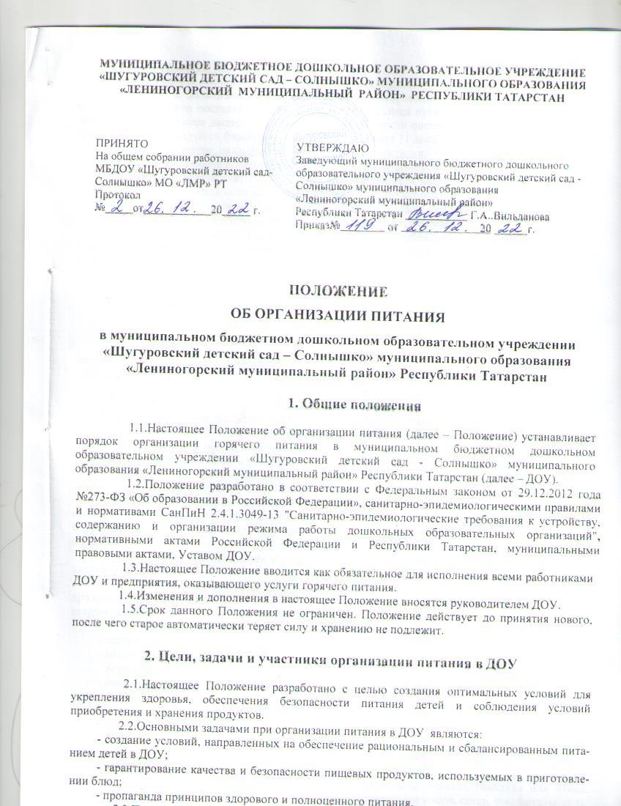

2.4.Заведующий ДОУ:
- создает условия для организации питания воспитанников;
- принимает и оплачивает работу. Источник финансирования: местный бюджет, родитель- ская плата. Оплата за поставляемую продукцию производится путем перечисления на расчетный счет Заказчика: по мере выделения денежных средств, после поставки продукции (по факту по- ставки) в течение текущего финансового года, но не позднее 31 декабря.
2.5.Предприятие, оказывающее услуги горячего питания:
- своевременно обеспечивает горячим питанием воспитанников и работников ДОУ;
- несет персональную ответственность за организацию горячего питания воспитанников;
- представляет Учредителю необходимые документы по использованию денежных средств;
- обязан выполнить работу по организации горячего питания лично.
2.6.Требования к работам и программа их выполнения, технико-экономические параметры, услуги по организации горячего питания, определяются согласованным сторонами техническим заданием (Приложение №2 к Муниципальному контракту, заключаемому между Заказчиком и Исполнителем).
- Требования к организации питания в ДОУ
3.1.Требования к составлению меню для организации питания
детей разного возраста
3.1.1. Воспитанники ДОУ получают трехразовое питание. В промежутке между завтраком и обедом имеется дополнительный приём пищи – второй завтрак, включающий напиток или сок и (или) свежие фрукты.
3.1.2.Объем пищи и выход блюд должны строго соответствовать возрасту ребенка.
3.1.3.Питание в ДОУ осуществляется в соответствии с примерным 12-дневным меню, разработанным на основе физиологических потребностей в пищевых веществах и норм питания детей дошкольного возраста, согласованного в Роспотребнадзоре и утвержденного Исполнителем.
3.1.4.На основе примерного 10-дневного меню ежедневно, на следующий день составляется меню-требование и утверждается заведующей ДОУ.
3.1.5.Меню-требование является основным документом для приготовления пищи на пищеблоке.
3.1.6.Меню составляется на основании списков присутствующих детей, которые ежедневно, до 8.00 утра, подают педагоги. На следующий день в 8.00 воспитатели подают сведения о фактическом присутствии воспитанников в группах ответственному за питание - завхозу, который оформляет заявку и передает ее на пищеблок.
3.1.7. Вносить изменения в утвержденное меню без согласования с заведующей ДОУ запрещается.
3.1.8.При необходимости внесения изменения в меню (несвоевременный завоз продуктов, недоброкачественность продукта) завхозу в меню-раскладку вносятся изменения и заверяются подписью заведующей. Исправления в меню-раскладке не допускаются.
3.1.9. При составлении меню этом учитываются:
- среднесуточный набор продуктов для каждой возрастной группы;
- объем блюд для этих групп;
- нормы физиологических потребностей;
- нормы потерь при холодной и тепловой обработки продуктов;
- выход готовых блюд;
- нормы взаимозаменяемости продуктов при приготовлении блюд;
- данные о химическом составе блюд;
- требования Роспотребнадзора в отношении запрещенных продуктов и блюд, использование которых может стать причиной возникновения желудочно-кишечного заболевания, отравления.
- сведениями о стоимости продуктов.
3.1.10. Ежедневно в меню должны быть включены: молоко, говядина или птица, картофель, овощи, фрукты, хлеб, крупы, сливочное и растительное масло, сахар, сок, фрукты, соль. Остальные продукты (творог, кисломолочные напитки, сметана, сыр, яйцо, рыба и другие) включаются 2-3 раза в неделю.
3.1.11. При отсутствии, каких либо продуктов, в целях обеспечения полноценного сбалансированного питания, разрешается производить их замену на равноценные по составу продукты в соответствии с утвержденной таблицей замены продуктов по белкам и углеводам (приложение № 14 к СанПиН).
3.1.12.Для обеспечения преемственности питания родителей информируют об ассортименте питания ребенка, вывешивая меню на раздаче, в приемных групп, с указанием полного наименования блюд, их выхода, стоимости дневного рациона.
3.1.13.В ДОУ организован питьевой режим. Используется кипяченая питьевая вода, при условии ее хранения не более 3-х часов.

3.2.Требования к условиям хранения, приготовления и реализации пищевых продуктов и готовых блюд
3.2.1.При транспортировке пищевых продуктов необходимо соблюдать условия, обеспечивающие их сохранность, предохраняющие от загрязнения, с учетом санитарно- эпидемиологических требований к их перевозке.
3.2.2. Пищевые продукты, поступающие в ДОУ, должны иметь документы, подтверждающие их происхождение, качество и безопасность. Качество (бракераж) скоропортящихся продуктов проверяет ответственный, делается запись в специальном журнале. Не допускаются к приему пищевые продукты без сопроводительных документов, с истекшим сроком хранения и признаками порчи.
3.2.3.Пищевые продукты хранят в соответствии с условиями их хранения и сроками годности, установленными предприятием-изготовителем в соответствии с нормативно-технической документацией. Складские помещения для хранения продуктов оборудуют приборами для измерения температуры воздуха, холодильное оборудование – контрольными термометрами.
3.2.4.Скоропортящиеся пищевые продукты хранят в холодильных камерах при температуре от +2 до +6 °С. Камеры обеспечиваются термометрами для контроля за температурным режимом хранения. Температурный режим фиксируется в специальных журналах.
3.2.5.При приготовлении пищи соблюдаются правила, установленные санитарным законодательством: обработка сырых и вареных продуктов проводится на разных столах при использовании соответствующих маркированных разделочных досок и ножей; в перечень технологического оборудования включаются не менее двух мясорубок для раздельного приготовления сырых и готовых продуктов; при кулинарной обработке пищевых продуктов обеспечивается выполнение технологии приготовления блюд, изложенной в технологической карте и др.
3.2.6. При приготовлении блюд должен соблюдаться принцип «щадящего режима»: для тепловой обработки применяется варка, запекание, припускание, пассерование, тушение, при приготовлении блюд не применяется жарка.
3.3.7. Для предотвращения возникновения и распространения инфекционных и массовых неинфекционных заболеваний (отравлений) не допускается:
- использование пищевых продуктов, которые не допускаются использовать в питании де- тей (приложение к СанПиН);
- изготовление на пищеблоке ДОУ творога и других кисломолочных продуктов, а также блинчиков с мясом или с творогом, макарон по-флотски, макарон с рубленым яйцом, зельцев, яичницы-глазуньи, холодных напитков и морсов из плодово-ягодного сырья (без термической об- работки), форшмаков из сельди, студней, паштетов, заливных блюд (мясных и рыбных), окрошек и холодных супов;
- использование остатков пищи от предыдущего приема пищи, приготовленной накануне, пищевых продуктов с истекшими сроками годности и явными признаками недоброкачественности (порчи), овощей и фруктов с наличием плесени и признаками гнили.
3.2.8. Приготовление блюд осуществляется в соответствии с технологическими картами. Отступление от рецептуры является нарушением действующих контрактов (договоров).
3.2.9.При приготовлении ответственное лицо обязано проверить не только соответствие продукта по маркировке, но и обязательно оценить остаточный срок годности, а также удостове- риться в целостности упаковки. Ни в коем случае нельзя принимать пищевые продукты, которые отправлены без надлежащих сопроводительных документов, а также продукты с истекшим сроком хранения и какими-либо признаками порчи.

3.3. Организация питания на пищеблоке

3.3.1. Организация работы пищеблока производится строго в соответствии с СанПиН.
3.3.2.Устройство, оборудование и содержание пищеблока ДОУ должно соответствовать санитарным правилам к организациям общественного питания, а также инструкции по охране труда при работе в пищеблоках.
3.3.3.Посуда, инвентарь, тара должны иметь соответствующее санитарно -эпидемиологическое заключение.
3.3.4.Для приготовления пищи используются электрооборудование, электрические плиты.
3.3.5.Завхоз обязан присутствовать при закладке основных продуктов в котел и проверять блюда на выходе.
3.3.6.Бракераж скоропортящихся продуктов проводится в специальном журнале, по мере поступления продуктов и по мере их реализации (с учетом сроков хранения и реализации).
3.3.7.Объем приготовленной пищи должен соответствовать количеству детей и объему разовых порций.
3.3.8.В целях профилактики гиповитаминозов в ДОУ проводится круглогодичная искусст- венная С-витаминизация готовых блюд. Препараты витаминов вводят в третье блюдо после охла- ждения непосредственно перед выдачей. Витаминизированные блюда не подогревают. Обяза- тельно осуществляется информирование родителей о проведении витаминизации.
3.3.9.Всё технологическое и холодильное оборудование должно быть в рабочем состоянии.
3.3.10.Весь кухонный инвентарь и кухонная посуда должны иметь маркировку для сырых и готовых пищевых продуктов.
3.3.11.В помещении пищеблока проводят ежедневную влажную уборку, генеральную уборку по утвержденному графику.
3.3.12.Работники пищеблока проходят медицинские осмотры и обследования, профессио- нальную гигиеническую подготовку, должны иметь личную медицинскую книжку, куда вносят результаты медицинских обследований и лабораторных исследований, сведения о прививках, пе- ренесенных инфекционных заболеваниях, сведения о прохождении профессиональной гигиени- ческой подготовки.
3.3.13.Работники пищеблока не должны во время работы носить кольца, серьги, закалывать спецодежду булавками, принимать пищу и курить на рабочем месте и на территории ДОУ.
3.3.14.Ежедневно перед началом работы ст.медицинская сестра проводит осмотр работников, связанных с приготовлением и раздачей пищи, на наличие гнойничковых заболеваний кожи рук и открытых поверхностей тела, а также ангин, катаральных явлений верхних дыхательных путей. Результаты осмотра записываются в специальном журнале. Не допускаются или немедленно отстраняют от работы больных работников или при подозрении на инфекционные заболевания. Допускают к работе по приготовлению блюд и их раздачи работники пищеблока, имеющих на руках порезы, ожоги, если они будут работать в перчатках.

3.4. Выдача готовой пищи
3.4.1.Выдавать готовую пищу детям следует только с разрешения ст.медицинской сестры, после снятия им пробы и записи в бракеражном журнале результатов оценки готовых блюд.
3.4.2.Масса порционных блюд должна соответствовать выходу блюда, указанному в меню. При нарушении технологии приготовления пищи, а также в случае неготовности блюдо допуска- ют к выдаче только после устранения выявленных кулинарных недостатков.
3.4.3.Выдача пищи на группы осуществляется строго по графику.
3.4.4.Непосредственно после приготовления пищи необходимо отобрать суточную пробу го- товой продукции в соответствии с рекомендациями, указанными в санитарных правилах. Кон- троль за правильностью отбора и хранения суточной пробы осуществляет завхоз.

3.5. Организация питания детей в группах
3.5.1.Ответственность за организацию питания в группе, в соответствии с настоящим положением и СанПиН несут воспитатели.
3.5.2.Работа по организации питания детей в группах осуществляется под руководством вос- питателя и заключается:
      - в создании безопасных условий при подготовке и во время приема пищи;
      - в формировании культурно-гигиенических навыков во время приема пищи детьми.
3.5.3.Получение пищи на группу осуществляется строго по графику.
3.5.4.Привлекать детей к получению пищи с пищеблока категорически запрещается.
3.5.5.Пред раздачей пищи детям младший воспитатель обязан:
      - промыть столы горячей водой с мылом;
      - тщательно вымыть руки;
      - надеть специальную одежду для получения и раздачи пищи;
      - проветрить помещение;
      - сервировать столы в соответствии с приемом пищи.
3.5.6.Во время раздачи пищи категорически запрещается нахождение детей в обеденной зоне.
3.5.7.При сервировке стола обязательно наличие отдельной посуды для первого и второго
блюд, салфеток, тарелки для хлеба, столовых приборов в соответствии с возрастом.
3.5.8.Детская порция должна соответствовать меню и контрольному блюду.
3.5.9.Подача блюд и прием пищи в обед осуществляется в следующем порядке:
      - во время сервировки столов на столы ставятся хлебные тарелки с хлебом;
      - разливают III блюдо;
      - в салатницы, согласно меню, раскладывают салат (порционные овощи);
      - подается первое блюдо;
      - дети рассаживаются за столы и начинают прием пищи с салата (порционных овощей);
      - по мере употребления детьми блюда, младший воспитатель убирает со столов салатники;
      - дети приступают к приему первого блюда;
      - по окончании, младший воспитатель убирает со столов тарелки из-под первого;
      - подается второе блюдо;
      - прием пищи заканчивается приемом третьего блюда.
3.5.10.Прием пищи педагогом и детьми может осуществляться одновременно.
3.5.11 .В группах раннего возраста детей, у которых не сформирован навык самостоятельного приема пищи, докармливают.

3.6. Порядок питания сотрудников ДОУ

3.6. 1.Сотрудники ДОУ питаются в ДОУ. Пищу для обеда приносят из дома, в закрытых контейнерах.

3.6.2.Воспитатели по желанию могут обедать вместе с детьми или в другое время. Во втором случае: воспитатели, работающие в первую смену, обедают по окончании смены, работающие во вторую смену - перед началом рабочего дня. Остальной обслуживающий персонал обедает в установленный час обеденного перерыва.

4.Разграничение компетенции по вопросам организации питания в ДОУ

4.1.Организацией питания в ДОУ занимается предприятие, выигравшее тендер на поставку горячего питания, согласно нормативному регулированию госзакупок, именуемое в дальнейшем
«Исполнитель».Получателем услуги горячего питания является ДОУ, именуемое в дальнейшем «Заказчик».
4.2. Обязанности Исполнителя:
4.2.1.Обеспечить бесперебойное, рациональное и качественное питание воспитанников, удо- влетворяющее физиологическим потребностям в основных пищевых веществах и энергии (табли- ца № 3 п.15.1.СанПиН 2.4.1.3049-13), соответствующее рекомендуемым среднесуточным нормам (Приложения № 10 СанПиН 2.4.1.3049-13) , в соответствии с технологией приготовления блюд для детского питания, рекомендуемым ассортиментом пищевых продуктов, указанных в Приложении № 11 СанПиН 2.4.1.3049-13, ежедневным меню по графикам, согласованными с Заказчиком.
4.2.2. Организовать рациональное горячее питание согласно двенадцатидневного меню, утвер- жденному Заказчиком в соответствии с п.15 СанПиН 2.4.1.3049-13 "Санитарно-эпидемиологические требования к устройству, содержанию и организации режима работы дошко- льных образовательных организаций" и согласованным с органом, осуществляющим государст- венный санитарно-эпидемиологический надзор.
4.2.3.Обеспечить качество питания, которое должно соответствовать санитарно- гигиеническим требованиям, действующим государственным стандартам, требованиям СанПин и контролирующих органов.
4.2.4.Обеспечивать строгое соблюдение санитарно-гигиенических требований к доставке продуктов питания, приготовлению пищи, хранению сырья, полуфабрикатов и готовой продукции на пищеблоке.
4.2.5.Обеспечить содержание переданного для оказания услуг по организации питания по- мещения и оборудования в соответствии с требованиями, установленными контролирующими ор- ганами санитарной, технической и пожарной инспекции, правильную эксплуатацию холодильно- го, теплового, механического, технологического и другого оборудования,
4.2.6.Обеспечить своевременное прохождение медицинских осмотров, гигиенического обу- чения и аттестации работников, участвующих в процессе предоставления горячего питания, в со- ответствии с действующим законодательством.
4.2.7. Обеспечить экономное расходование коммунальных услуг – энергосбережение, горячее и холодное водоснабжение.
4.2.8.Для организации горячего питания не допускать пищевые продукты, которые:
- не соответствуют требованиям нормативных документов;
- не имеют подтверждающих качество и безопасность документов;
- имеют явные признаки недоброкачественности;
- не соответствуют представленной информации и в отношении которых имеются обосно- ванные подозрения об их фальсификации;
- не имеют установленных сроков годности (для пищевых продуктов в отношении которых установление сроков годности является обязательным) или сроки годности которых истекли;
- не имеют маркировки, содержащей сведения, предусмотренные законом или нормативными документами, либо в отношении которых не имеется такой информации
4.2.9.Предоставлять сертификаты, обязательные для данного вида услуг, и иные документы, подтверждающие качество оказанных услуг, оформленные в соответствии с законодательством Российской Федерации.
4.2.10.Своими силами и за свой счет устранить допущенные по своей вине недостатки в ока- занных услугах.
4.2.11. Содержать территорию производственных помещений и оборудование, используемые для приготовления и хранения питания в соответствии с санитарно-гигиеническими нормами и правилами, принятыми в Российской Федерации.
4.2.12. Обеспечить приготовление и организацию питания в ДОУ силами квалифицированных специалистов.
4.2.13.Обеспечивать постоянный контроль качества пищи.
4.2.14.Обеспечивать помещения для организации питания необходимой технологической и нормативной документацией (технологические и технико-технологические карты, сборники тех- нологических нормативов, санитарные правила, государственные стандарты), осуществлять про- изводственно-технологический контроль и предоставлять по запросу заказчика документы, рег- ламентирующие организацию питания воспитанников.
4.2.15.Производить расходы на оплату труда работников пищеблоков за счет средств Испол- нителя.
4.3.Обязанности Заказчика:
4.3.1.Контролировать достоверность объемов финансирования на основании актов оказанных услуг.
4.3.2.Контролировать качество оказания услуг.
4.3.3.Передавать Исполнителю необходимую для выполнения работы информацию.
4.3.4.Принять результаты выполненных в соответствии с настоящим Контрактом работ и оп- латить их.
4.3.5. Предоставить Исполнителю помещения, технологическое, холодильное, механическое, тепловое, весоизмерительное оборудование, отвечающие Санитарно-эпидемиологическим прави- лам и нормам СанПиН «Санитарно-эпидемиологические требования к устройству, содержанию и организации режима работы дошкольных образовательных организаций».
4.3.6.Информировать Исполнителя при возникновении аварийных ситуаций, как-то отклю- чение воды; отключение электроэнергии; авария канализационной системы, а также о плановых и профилактических отключениях.
4.3.7.Участвовать в ведении журналов и других документов;
4.3.8.Проводить разъяснительную работу среди родителей по пропаганде гигиенических основ питания. Периодически организовывать обсуждение на родительских собраниях вопросов, связанных с организацией горячего питания воспитанников.
4.3.9.Требовать предоставления информации, касающейся вопросов оказываемых Исполнителем услуг.
4.3.10. Проверять ход и качество оказываемых Исполнителем услуг.

5.Ответственное лицо за организацию питания в ДОУ

5.1. К началу учебного года заведующий ДОУ издает приказ о назначении ответственного за питание (завхоз ДОУ), в котором определяются его функциональные обязанности.
5.2. Ответственный за питание ДОУ осуществляют контроль за:
- качеством поступающих продуктов (ежедневно) – осуществляют бракераж, который вклю- чает контроль целостности упаковки и органолептическую оценку (внешний вид, цвет, консистен- ция, запах и вкус поступающих продуктов и продовольственного сырья), а также знакомство с со- проводительной документацией (накладными, сертификатами соответствия, санитарно- эпидемиологическими заключениями, качественными удостоверениями);
- технологией приготовления пищи, качеством и соответствием объема готовых блюд, ре- зультаты которого ежедневно заносятся в журнал бракеража готовой кулинарной продукции;
- правильностью отбора и хранения суточных проб (ежедневно);
- работой пищеблока, его санитарным состоянием, организацией обработки посуды, техноло- гического оборудования, инвентаря (ежедневно);
- соблюдением правил личной гигиены сотрудниками пищеблока;
- информированием родителей (законных представителей) о ежедневном меню с указанием выхода готовых блюд (ежедневно);
- выполнением среднесуточных норм питания на одного ребенка по итогам накопительной ведомости (каждые 10 дней);
- выполнением норм потребности в основных пищевых веществах (белках, жирах, углеводах) и энергетической ценности (калорийности) (ежемесячно).
- состоянием производственной базы пищеблока;
- выполнением натуральных физиологических норм питания, сервировкой столов, гигиену приема пищи, оформление блюд;
- материально-техническим состоянием помещений пищеблока;
- обеспечением пищеблока и мест приема пищи достаточным количеством столовой и ку- хонной посуды, спецодеждой, санитарно-гигиеническими средствами, разделочным оборудовани- ем и уборочным инвентарем ДОУ.

6. Контроль за организацией питания в ДОУ

6.1. Контроль за организацией горячего питания в ДОУ осуществляется в соответствии с утвержденной заведующим ДОУ Программой производственного контроля.
6.2. Общее руководство организацией горячего питания воспитанников в ДОУ осуществляет заведующий ДОУ.
6.3. Отчеты об организации питания доводятся до всех участников образовательного процесса по мере необходимости, но не реже одного раза в год.

7.Отчетность и делопроизводство
7.1. При организации питания воспитанников в ДОУ должны быть следующие локальные акты и документация:
- положение об организации питания;
- положение о бракеражной комиссии;
- договоры (контракты) на поставку продуктов питания;
- примерное 10- меню, включающее меню-раскладку для возрастной группы детей (от 1,5 до 3лет), технологические карты кулинарных изделий (блюд);
- меню-требование на каждый день с указанием выхода блюд для возрастной группы детей (от 1,5 до 3лет);
- накопительная ведомость;
- журнал бракеража поступающего продовольственного сырья и пищевых продуктов (в соот- ветствии с приложением СанПиН);
- журнал бракераж готовой кулинарной продукции (в соответствии с приложением СанПиН) с регистрацией отбора суточных проб;
- журнал здоровья (в соответствии с приложением СанПиН);
- журнал контроля за температурным режимом холодильных камер и холодильников;
- книга складского учета поступающих продуктов и продовольственного сырья.
- приказ об организации питания в ДОУ, раскрывающий содержание работы ДОУ в текущем

году;

- контроль по питанию;
- график выдачи пищи.

8.Заключительные положения

8.1.В целях совершенствования организации питания воспитанников ДОУ:
8.1.1.Оформляются (не реже 1 раза в квартал) информационные стенды, посвященные во- просам формирования культуры питания;
8.1.2. Изучается режим и рацион питания воспитанников в домашних условиях, потребно- сти и возможности родителей в решении вопросов улучшения питания детей с учётом режима функционирования ДОУ;
8.1.3. Организуется систематическая работа с родителями, проводятся беседы, консульта- ции и другие мероприятия, посвященные вопросам, питания в формировании здоровья человека, обеспечения ежедневного сбалансированного питания, развития культуры питания, родителей привлекают к работе с детьми по организации досуга и пропаганде здорового образа жизни, правильного питания в домашних условиях
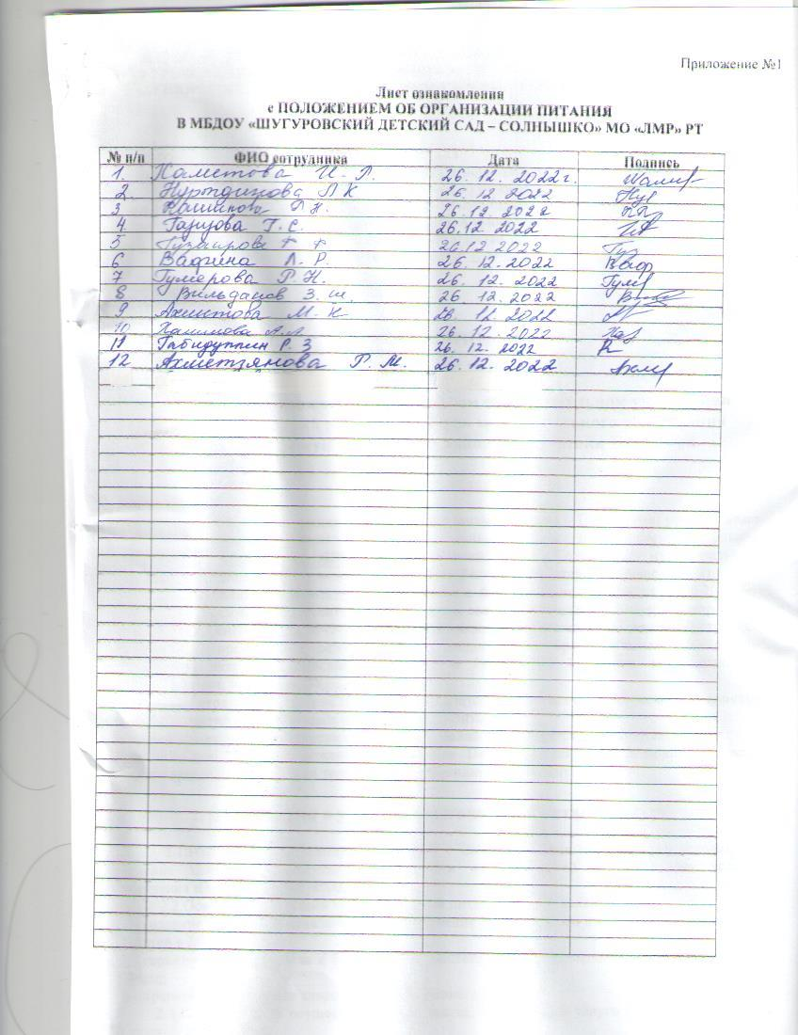

Приложение N 13
к СанПиН 2.4.4.3155-13
Журнал здоровья
(образец)
N п/п | Ф.И.О. работника* | Должность | Месяц/дни**
N п/п | Ф.И.О. работника* | Должность | 1 | 2 | 3 | 4 | 5 | 6 | 7 | 8
1.
2.
3.
Примечание:
* Список работников, отмеченных в журнале на день осмотра, должен соответствовать числу работников на этот день в смену.
** Условные обозначения:
Зд. - здоров; Отр. - отстранен от работы; Отп. - отпуск; В - выходной; б/л - больнич

